

- Jer 20, 10-13. Libera la vida del pobre de las manos de gente perversa.
- Sal 68. R. Señor, que me escuche tu gran bondad.
- Rom 5, 12-15. No hay proporción entre el delito y el don.
- Mt 10, 26-33. No tengáis miedo a los que matan el cuerpo.

Las dificultades y persecuciones a causa de la fe han ocurrido siempre. Y ante ellas sentimos la tentación de dejarnos llevar por el miedo e ir ocultando nuestra condición de creyentes, inhibiéndonos del testimo- nio que debemos dar. «No tengáis miedo a los que matan el cuerpo», nos dice Jesús en el Evangelio de hoy; y nos promete que Él se pondrá de nuestra parte ante el Padre del cielo, si nosotros nos ponemos de su parte ante los hombres. Ante los que nos desprecien por la fe tenemos que darnos cuenta de que el Señor está con nosotros y encomendar al Señor nuestra causa (1 lect.), ya que «el Señor escucha a sus pobres, no desprecia a sus cautivos» (salmo resp.).
Corresponsabilidad, signo de Comunión

¿Cómo podemos colaborar?
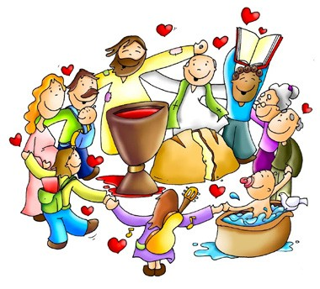

Sintiéndonos todos invitados para vi- vir en comunión y ser co-responsables para anunciar el Evangelio y a ayudar- nos mutuamente.

NO TENGÁIS MIEDO Mt 10, 26-33
+ Lectura del santo Evangelio según san Mateo. En aquel tiempo, dijo Jesús a sus discípulos:
«No tengáis miedo a los hombres, porque nada hay encubierto, que no llegue
a descubrirse; ni nada hay escondido, que no llegue a saberse.
Lo que os digo en la oscuridad, decidlo a la luz, y lo que os digo al oído, pregonadlo desde la azotea.
No tengáis miedo a los que matan el cuerpo, pero no pueden matar el alma. No; temed al que puede llevar a la perdición alma y cuerpo en la “gehenna”.
¿No se venden un par de gorriones por un céntimo? Y, sin embargo, ni uno solo cae al suelo sin que lo disponga vuestro Padre. Pues vosotros hasta los cabellos de la cabeza tenéis contados. Por eso, no tengáis miedo: valéis más vosotros que muchos gorriones.
A quien se declare por mí ante los hombres, yo también me declararé por él ante mi Padre que está en los cielos. Y si uno me niega ante los hombres, yo también lo negaré ante mi Padre que está en los cielos».
Palabra del Señor. Gloria a ti, Señor Jesús


San Mateo animaba a una comunidad que después del año 70 se habían con- gregado fuera de los territorios donde los judíos que se habían convertido al cristianismo vivían. Ahora, en estas nuevas comunidades, también se les han agregado otros hermanos provenientes principalmente del mundo griego. Pero la situación social no es muy buena.
Por boca de Jesús, Mateo alude a los sufrimientos y las contradicciones por las que estaban pasando sus comunidades, signo de lo que ocurrirá a todo cris- tiano comprometido con el Evangelio. Mateo no dramatiza retóricamente. La comparecencia ante tribunales, los azotes, los desgarros familiares después de la expulsión de la comunidad cristiana de la sociedad judía; todo esto fue conocido en aquellos tiempos fundacionales de la Iglesia. También lo seguirá siendo allí donde la Buena Noticia de Jesús se anuncie con valentía y sin otra alianza ni compromiso que el anuncio de la Salvación Integral de la Historia personal y de la humanidad obtenida por Jesús, el Cristo, el Señor.
Pero si esto es un discurso premonitorio de sufrimientos y contradicciones, lo es también de aliento y esperanza. Por tres veces se repite que no tengan miedo.

Los ejemplos que pone Jesús son comunes: Hablar sin miedo de la Buena Noti- cia, anunciarla públicamente desde los techos, tejados, o terrazas. Es decir que no sea un secreto sino algo público. También presenta el no tener miedo a quien pueda matar el cuerpo, porque lo importante es el alma. Un ejemplo más es el de los pajaritos, que se compran y venden o el de nuestros cabellos. El Padre Dios conoce todo lo que nos sucede.
Tal vez la centralidad del texto es: “Al que me reconozca ante la gente, yo lo re- conoceré ante mi Padre”. Esto es una presentación más de dar fuerza y valor al testimonio que incluye hasta el desprecio del mundo y del martirio.
La causa de la Buena Noticia no es una causa perdida, aunque a veces lo parezca; porque no es un proyecto humano, sino de Dios, quien dará fortaleza y confian- za a los que se comprometen con ella. Él los cuida y de Él dependen el mundo y la historia. Jesús anticipó con su vida esta pasión por Dios y por su pueblo.


Atiende a tu interior… ¿Cómo me resuena la invitación a no tener miedo y a confiar? ¿Qué miedos paralizan mi seguimiento?
¿Qué conciencia tengo de mi inmenso valor como persona ante Dios? ¿Dón- de tengo peligro de negarle en determinadas circunstancias?


Me pongo ante el Señor con mi verdad desnuda. ¿Qué le digo, ante esta in- vitación a no tener miedo? Puedes pedirle que te de su Espíritu para confiar que Él cuida la vida. También puedo pedirle arrojo y valentía para procla- marle a la luz y darle gracias por todo el valor de mi persona.


- “¿Qué es esta oración? Santa Teresa responde: 'No es otra cosa oración men- tal, a mi parecer, sino tratar de amistad, estando muchas veces tratando a solas con quien sabemos nos ama”. (Santa Teresa de Jesús, Libro de la vida, 8)
- “La contemplación busca al 'amado de mi alma' (Ct 1, 7; cf Ct 3, 1-4). Esto es, a Jesús y en Él, al Padre. Es buscado porque desearlo es siempre el co- mienzo del amor, y es buscado en la fe pura, esta fe que nos hace nacer de Él y vivir en Él. En la contemplación se puede también meditar, pero la mirada está centrada en el Señor”. (Catecismo de la Iglesia Católica, 2709)

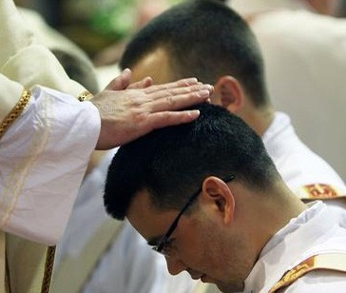

Santa Iglesia Catedral 27-6-2020

AGENDA
Lunes 22 | Martes 23 | Miércoles 24 | Jueves 25
Lunes de la XII sema- na del TO  Funeral por las Vícti- mas del COVID19 | Martes de la XII sema- na del TO | Solemnidad de la Natividad de San Juan Bautista | Jueves de la XII sema- na del TO
Viernes 26 | Sábado 27 | Domingo 28
Viernes de la XII semana del TO San Pelayo | Sábado de la XII semana del TO Santa María en sábado  11:00 Sagradas Orde- nes del Presbiterado en la SIC | Domingo XIII del Tiempo Ordinario | 

